Otto Fujava Faktura č. sš 06-2018
Šumavská 1736/28, 360 01 Kanovy vam tel. 604 480 920
62647563 390919/069
FAKTURA
Odběratel Datum
Firma Střední škola stravováni a služeb Karlovy Vary Vystavení 2.7.2018 příspěvková organizace, ZdaniteL plnění
Ondřejská 1 122/56, 360 01 Karlovy Vary Splatnosti 187 9018
Telefon 353 221 299
IČO 00520055 Objednávka č. z 2014 Dič CZ00520055 Vystavil Otto Fujava
Sazba
Množ. Popis Cena DPH Cena vč. DPH
DPH
Faktura na odbornou, poradenskou a kontrolní činnost v oblasti PO a BOZP za období 06/2018.
1 Smluvnł měsíční paušál oblast PO 3 60000 Kč Kč 3 600,00 Kč
1 Smluvní měsíční paušál oblast BOZP 3 600,00 Kč 0% 0,00 Kč 3 600,00 Kč
Včetně inflace dle článku 7, bod 6 smlouvy dle ČSÚ + z 7
1 Kč 180,00 Kč 0,00 Kč 180100 Kč
1 Dle dodatku č. 1 ke smlouvě 5 000*00 Kč 00/0 0,00 Kč 5 OOO,OO Kč Zhotovitel není plátcem DPH.
Rozpis DPH:
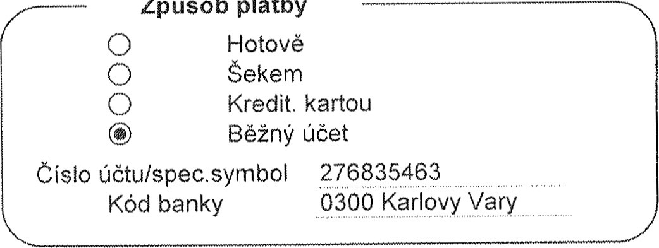
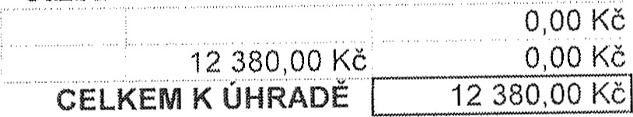
Sazba Základ Daň
Způsob
platby
Pro vnitřní potřebu
Dodavatel praci registrován u Žú Karlovy Vary, č.j. ŽÚ/U12141/2006/Hoj a č.j. ŽÚ/U12142/2006/Hoj

Otto FUJAVA
odborné a porádenské služby v BOZP a PO osoba odbočhě způsobilá v BOZP + PO
Šumavská 1736/28, 360 01 Karlovy vary Mobil: 604 480 920 IC: 62647563
E-mail: o.fujava@seznam.cz

